Eckert Schulen öffnen Nachwuchstalenten aus
Südkorea das Tor zu einer Ausbildung in Deutschland

Regenstauf – Die Eckert Schulen als eines der größten privaten Bildungsunternehmen Deutschlands öffnen ambitionierten jungen Menschen weltweit die Tür zum Ausbildungsmarkt in der Bundesrepublik. Im Oktober begrüßte das Regionale Bildungszentrum der Eckert Schulen talentierte Jugendliche aus dem mehr als 8.500 Kilometer entfernten Südkorea am Campus vor den Toren Regensburgs.

Die Schülerinnen und Schüler kamen aus Gyeongnam und Daejeon – südlich der Hauptstadt Seoul. Die Jugendlichen lernten das deutsche Berufsbildungssystem kennen, vertieften ihre Sprachkenntnisse und ebneten sich im Rahmen des Projekts ihren individuellen Weg zu einem potenziellen Ausbildungsplatz in Deutschland. Neben intensiven Deutschkursen und Fachschulungen im kaufmännischen oder technischen Bereich absolvierten die jungen Teilnehmerinnen und Teilnehmer zudem Praktika.

In Zusammenarbeit mit der Wirtschaftsförderung Amberg (Wifam) und der Baumann GmbH organisierten die Eckert Schulen zahlreiche Firmenbesichtigungen. Das Ziel: den internationalen Nachwuchstalenten realistische Einblicke in verschiedene Ausbildungsberufe und Karrieremöglichkeiten in Deutschland zu ermöglichen.

Für zahlreiche Unternehmen in Deutschland ist die Sicherung qualifizierter Nachwuchskräfte nach wie vor eine zentrale Herausforderung. Alexander Seitz, Standortentwickler und Netzwerker bei der Wirtschaftsförderung Amberg, unterstreicht daher die Bedeutung dieser Kooperation: „Dieses Projekt fördert die internationale Zusammenarbeit und bereitet junge Talente aus Korea durch praxisnahe Einblicke optimal auf den deutschen Arbeitsmarkt vor“, sagte er. Es stärke die interkulturelle Verständigung und biete Perspektiven für eine berufliche Zukunft. Die Wirtschaftsförderung freue sich, diese wertvolle Initiative zu begleiten.

Die Firmen, die mit dem Regionalen Bildungszentrum zusammenarbeiten, leisten nicht nur einen wichtigen Beitrag zur Fachkräftesicherung, sondern auch zur Förderung eines vielfältigen und dynamischen Arbeitsumfelds, so die Initiatoren. Offen für neue Perspektiven und interkulturellen Austausch schaffen sie ein Umfeld, in dem junge Menschen aus aller Welt ihr Potenzial entfalten können. „Solche Partnerschaften sind entscheidend, um den Teilnehmenden des Austauschprogramms nicht nur berufliche Chancen zu bieten, sondern ihnen auch das Gefühl zu geben, in einer neuen Kultur willkommen zu sein”, sagte Kim Hyeyun, Projektleitung Korea am Regionalen Bildungszentrum der Eckert Schulen.

Das Austauschprogramm wird durch die Bildungsministerien der jeweiligen Regionen finanziert, die internationale Mobilität und Zukunftsaussichten ihrer Fachkräfte gezielt fördern.

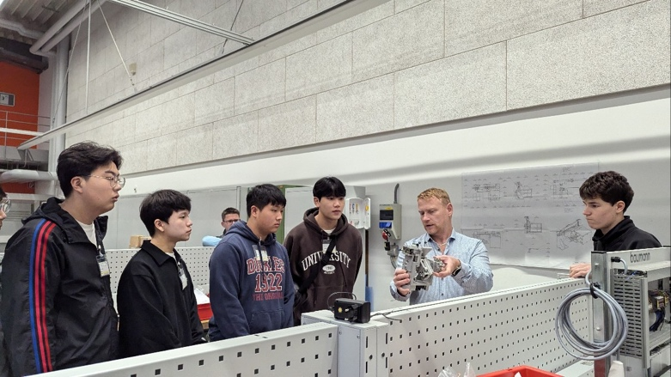

Im Oktober begrüßte das Regionale Bildungszentrum der Eckert Schulen talentierte Jugendliche aus dem mehr als 8.500 Kilometer entfernten Südkorea am Campus vor den Toren Regensburgs. Foto: Eckert Schulen

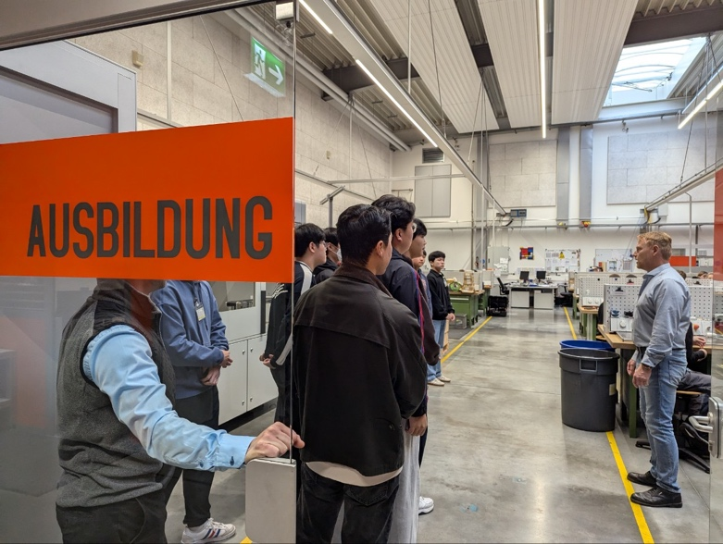

In Zusammenarbeit mit der Wirtschaftsförderung Amberg (Wifam) und der Baumann GmbH organisierten die Eckert Schulen zahlreiche Firmenbesichtigungen. Foto: Eckert Schulen

Pressekontakt:
Dr. Robert Eckert Schulen AG
Dr.-Robert-Eckert-Str. 3, 93128 Regenstauf
Telefon: +49 (9402) 502-480, Telefax: +49 (9402) 502-6480
E-Mail: andrea.radlbeck@eckert-schulen.de
Web: www.eckert-schulen.de
___________________________________
Die Eckert Schulen sind eines der führenden privaten Unternehmen für berufliche Bildung, Weiterbildung und Rehabilitation in Deutschland. In der über 75-jährigen Firmengeschichte haben mehr als 180.000 Menschen einen erfolgreichen Abschluss und damit bessere berufliche Perspektiven erreicht. Die Eckert Schulen tragen dazu bei, dass möglichst viele eine qualifizierte Aus- und Weiterbildung erhalten. Das Bildungskonzept „Eckert 360 Grad“ stimmt die unterschiedlichen Lebenskonzepte mit den angestrebten Berufswünschen lückenlos und maßgeschneidert aufeinander ab. Die flexible Kursgestaltung, eine praxisnahe Ausbildung und ein herausragendes technisches Know-how sorgen für eine Erfolgsquote von bis zu 100 Prozent und öffnen Türen zu attraktiven Arbeitgebern.

